中学校2年生 数学 単元名 ５ 図形の性質・証明 ＮＯ１
模範解答

１ 下のそれぞれの図で、同じ印をつけた辺は等しいと
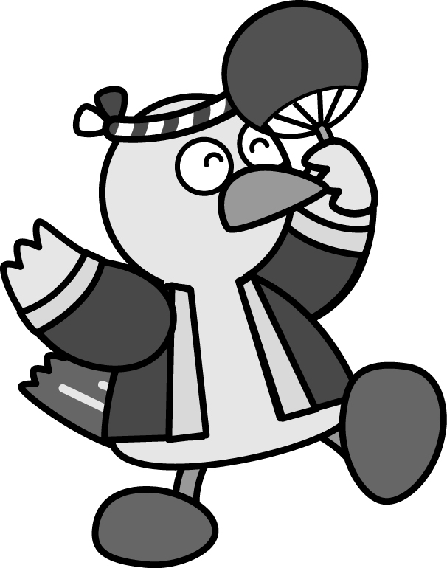
して、∠ｘ や∠ｙ の大きさを求めましょう。
（１） （２）
x
75°

x
∠ｘ＝７５° ∠ｘ＝４５°

（３） （４） （５）
110°
ｘ
ｙ
ｘ
65°
ｙ
145°
ｘ
ｙ
∠ｘ＝70°，∠ｙ＝40° ∠ｘ＝65°，∠ｙ＝50° ∠ｘ＝35°，∠ｙ＝110°

２ 次の にあてはまる辺や角を書き入れて、ＡＤ⊥ＢＣとなることの証明を完成しましょう。
左図のように、二等辺三角形ＡＢＣの頂角∠Ａ
の二等分線をひき、ＢＣとの交点をＤとすると、
- ＡＢＤ≡△ＡＣＤより、
合同な図形の対応する辺は等しいから
ＢＤ＝ＣＤ
また対応する角は等しいから
∠ＡＤＢ＝ ∠ＡＤＣ ・・・①
また ∠ＡＤＢ＋∠ＡＤＣ ＝１８０°・・・②
①、②から ２∠ＡＤＢ＝１８０°
したがって ∠ＡＤＢ＝ ９０°
すなわち ＡＤ⊥ＢＣ
これにより、二等辺三角形の頂角の二等分線は
底辺を垂直に二等分する。
Ａ
Ｂ
Ｃ
Ｄ

中学校2年生 数学 単元名 ５ 図形の性質・証明 ＮＯ２
模範解答


１ 次の文は「二等辺三角形になる条件」をまとめたものです。次の にあてはまる語句を書き入れましょう。

（１）２つの 辺 が等しい三角形（定義）
（２）２つの 角 が等しい三角形（定理の逆）
２ 次のそれぞれの逆をいいましょう。また、それが正しいかどうかもいいま
しょう。
（１） △ＡＢＣにおいて、ＡＢ＝ＡＣ ならば ∠Ｂ＝∠Ｃである。
逆：△ＡＢＣにおいて、∠Ｂ＝∠Ｃ ならば ＡＢ＝ＡＣである。 正しい。
（２）正三角形の１つの内角は６０°である。
逆：１つの内角が６０°である三角形は正三角形である。 正しくない。
（３）ｘ≦１ ならば ｘ＜３ である。
逆： ｘ＜３ ならば ｘ≦１ である。 正しくない。
（４）△ＡＢＣと△ＤＥＦで、△ＡＢＣ≡△ＤＥＦならば∠Ｃ＝∠Ｆである。
逆：△ＡＢＣと△ＤＥＦで、∠Ｃ＝∠Ｆならば△ＡＢＣ≡△ＤＥＦである。正しくない。
（５）自然数ａ，ｂで、ａもｂも奇数ならば、ａｂは奇数である。
逆：自然数ａ，ｂで、ａｂが奇数ならば、ａもｂも奇数である。 正しい。
（６）自然数ａ，ｂで、ａもｂも偶数ならば、ａ＋ｂは偶数である。
逆：自然数ａ，ｂで、ａ＋ｂが偶数ならば、ａもｂも偶数である。
正しくない
３ 下図の二等辺三角形ＡＢＣで、底角∠Ｂ，∠Ｃのそれぞれ二等分線をひき、その交点をＰとします。このとき、△ＰＢＣは二等辺三角形になることを、次のように証明した。次の にあてはまる数や語句、角を書き入れて、証明を完成しましょう。
（証明）
△ＡＢＣはＡＢ＝ＡＣの二等辺三角形だから、
∠ＡＢＣ ＝ ∠ＡＣＢ ・・・①
ＢＰは∠Ｂの二等分線だから、
∠ＰＢＣ ＝ 1/2 ∠ＡＢＣ ・・・②
同様に、ＣＰは∠Ｃの二等分線だから
∠ＰＣＢ ＝ 1/2 ∠ＡＣＢ ・・・③
①、②、③より
∠ＰＢＣ ＝∠ＰＣＢ
２つの角 が等しいから、△ＰＢＣは二等辺三角形である。
Ａ
Ｂ
Ｃ
Ｐ

中学校2年生 数学 単元名 ５ 図形の性質・証明 ＮＯ３
模範解答


１ 次の文は「直角三角形の合同条件」です。次の に
あてはまる語句を書き入れましょう。
（１）斜辺と １つの鋭角 がそれぞれ等しい。
（２）斜辺と 他の１辺 がそれぞれ等しい。

２ 下の図で、合同な三角形はどれとどれですか。記号≡を使って表しましょう。また、そのときに使った合同条件をいいましょう。
Ｂ
Ａ
Ｃ
5㎝ちぃ
5㎝ちぃ
5㎝ちぃ
5㎝ちぃ
5㎝ちぃ
5㎝ちぃ
3㎝
3㎝
3㎝
3㎝
40°
40°
Ｄ
Ｅ
Ｆ
Ｇ
Ｈ
Ｉ
Ｊ
Ｋ
Ｌ
Ｍ
Ｎ
Ｏ
Ｐ
Ｑ
Ｒ
・ △ＡＢＣ≡△ＨＩＧ
斜辺と他の１辺がそれぞれ等しい。
- △ＪＫＬ≡△ＱＲＰ
斜辺と１つの鋭角がそれぞれ等しい。
- △ＤＥＦ≡△ＮＯＭ
２辺とその間の角がそれぞれ等しい。
３ 下図のように、∠ＣＡＢ＝９０°である直角二等辺三角形ＡＢＣで、頂点Ａを通る直線 ℓに、頂点Ｂ，Ｃからそれぞれ垂線ＢＰ，ＣＱをひく。このとき、ＰＱ＝ＢＰ＋ＣＱとなることを、次のように証明した。次の にあてはまる数や語句、角を書き入れて、証明を完成しましょう。
Ａ
Ｂ
Ｃ
Ｐ
Ｑ
ℓ
（証明） △ＡＰＢと△ＣＱＡにおいて
仮定より、∠ＡＰＢ＝∠ＣＱＡ＝９０°・・・①
また ＡＢ＝ＣＡ ・・・②
また、 ∠ＡＢＰ＝９０°－∠ＢＡＰ
∠ＣＡＱ＝９０°－∠ＢＡＰ
これより、∠ＡＢＰ＝∠ＣＡＱ ・・・③
①、②、③より、直角三角形の斜辺と１つの鋭角
がそれぞれ等しいから
△ＡＰＢ≡△ＣＱＡ
よって、ＡＰ＝ＣＱ，ＢＰ＝ＡＱだから、
ＰＱ＝ＡＰ＋ＡＱ＝ＢＰ＋ＣＱ

中学校２年生 数学 単元名 ５ 図形の性質・証明 ＮＯ４
模範解答

１ 次の問題に答えなさい。

（１）平行四辺形の性質をいいなさい。
① ２組の（ 対辺 ）はそれぞれ等しい
② ２組の（ 対角 ）はそれぞれ等しい
③ （ 対角線 ）はそれぞれの（ 中点 ）で交わる

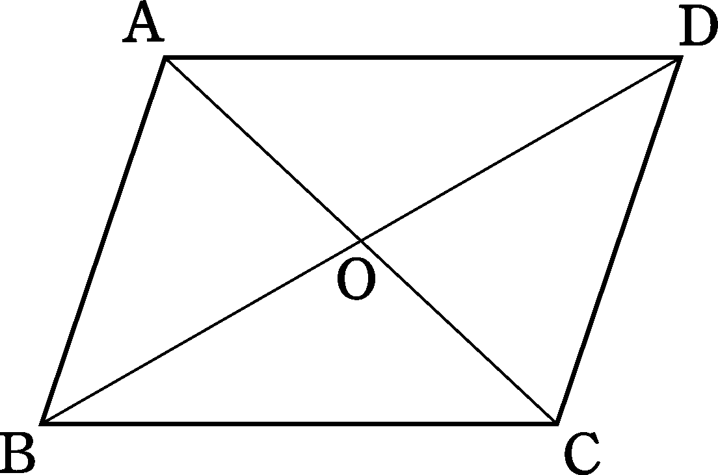
（２）右の平行四辺形ＡＢＣＤで、ＡＤ＝６cm、
ＡＢ＝４cm、ＡＯ＝３cmの、∠ＢＡＤ＝１００°
のとき、次の線分の長さを求めなさい。
① ＢＣ＝（ ６ ）cm
② ＯＣ＝（ ３ ）cm
③ ∠ＢＣＤ＝（ １００ ）°
- ∠ＣＤＡ＝（ ８０ ）°

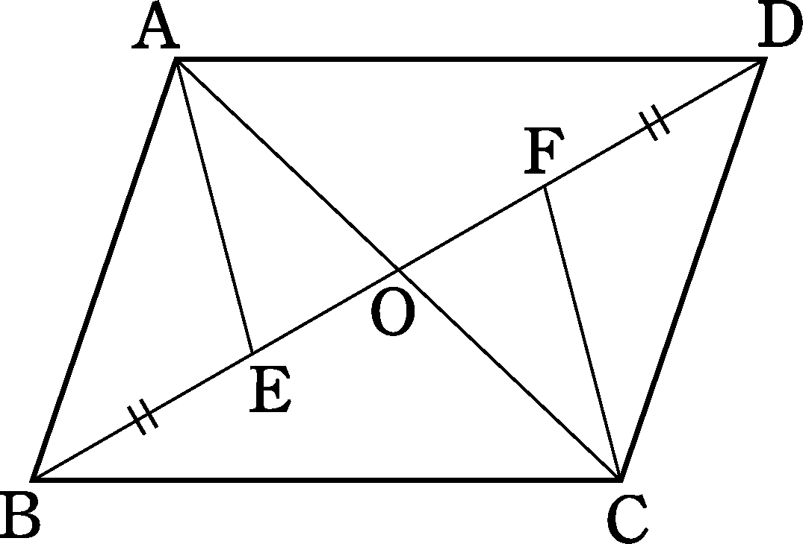
２ 右の図で、平行四辺形ＡＢＣＤの対角線ＢＤ上に、
ＢＥ＝ＤＦとなるように２点Ｅ、Ｆをとると
ＡＥ＝ＣＦとなります。
このことを証明しなさい。

（証明）△ＡＥＯと△ＣＦＯにおいて
平行四辺形ＡＢＣＤより ＡＯ＝ＣＯ ……①
ＢＯ＝ＤＯ、ＢＥ＝ＤＦのため （ ＥＯ＝ＦＯ ）……②
対頂角のため （ ∠ＡＯＥ＝∠ＣＯＦ ）……③
①～③より、（ ２辺とその間の角 ）がそれぞれ等しいので
（ △ＡＥＯ≡△ＣＦＯ ）
したがって ＡＥ＝ＣＦ

中学校２年生 数学 単元名 ５ 図形の性質・証明 ＮＯ５
模範解答

１ 次の問題に答えなさい。

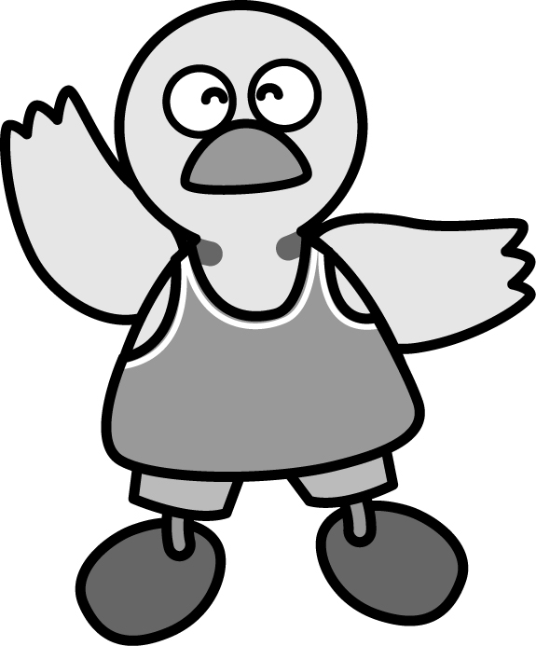
（１）平行四辺形になるための条件をいいなさい。
① ２組の（ 対辺 ）がそれぞれ平行である
② ２組の対辺がそれぞれ（ 等しい ）
③ ２組の（ 対角 ）がそれぞれ等しい
④ （ 対角線 ）はそれぞれの中点で交わる
⑤ １組の対辺が（ 平行 ）でその長さが等しい

（２）四角形ＡＢＣＤの対角線の交点をＯとする。
このとき、次の各条件で、四角形ＡＢＣＤが平行四辺形
になるか答えなさい。
① ＡＢ＝ＢＣ、ＡＤ＝ＤＣ ならない
② ＡＢ＝ＤＣ、ＡＢ//ＤＣ なる
③ ＯＢ＝ＯＣ、ＯＤ＝ＯＡ ならない

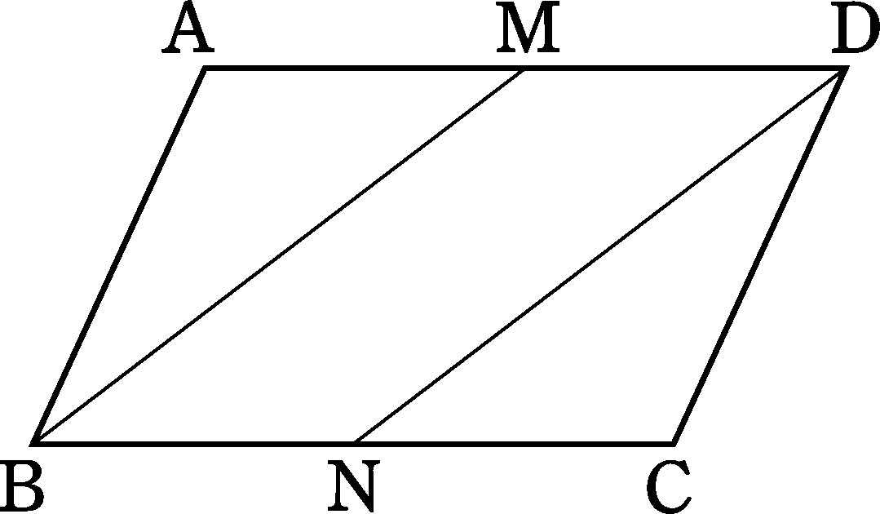
２ 平行四辺形ＡＢＣＤの１組の対辺ＡＤ、ＢＣの
中点をそれぞれＭ、Ｎとすれば、四角形ＭＢＮＤは
平行四辺形になります。このことを証明しなさい。

（証明）仮定から （ ＭＤ//ＢＮ ）……①
Ｍ、ＮはそれぞれＡＤ、ＢＣの中点であることから

ＭＤ＝ＡＤ 、 ＢＮ＝ＢＣ……②

平行四辺形の対辺は等しいので （ ＡＤ＝ＢＣ ）……③
②③から （ ＭＤ＝ＢＮ ）……④
①④より、（ 1組の対辺が平行でその長さ ）が等しいから、
四角形ＭＢＮＤは平行四辺形である。

中学校２年生 数学 単元名 ５ 図形の性質・証明 ＮＯ６
模範解答
１ 次の問題に答えなさい。

（１）①～④の四角形について、ア～エの対角線の性質であてはまるものを
すべて選びなさい。
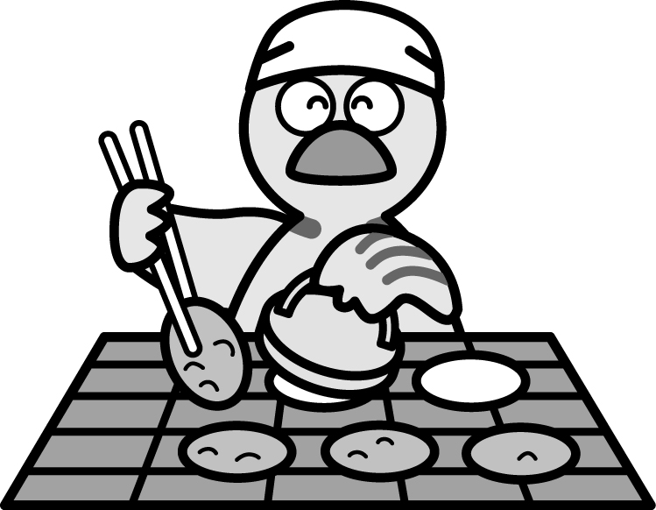
ア 対角線は等しい
イ 対角線は垂直に交わる
ウ 対角線はそれぞれの中点で交わる
エ 対角線は４つの内角を２等分する

- 平行四辺形 （ ウ ）
- 長方形 （ ア、ウ ）
- ひし形 （ イ、ウ、エ ）
- 正方形 （ ア、イ、ウ、エ ）

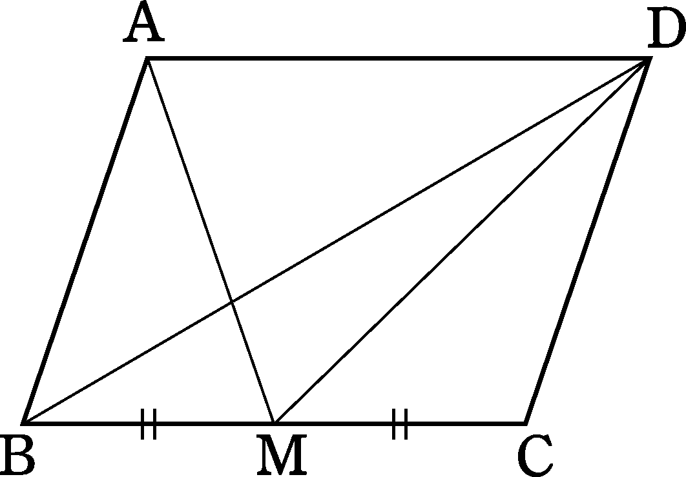
- 右の図の平行四辺形ＡＢＣＤで、Ｍは辺ＢＣの中点
です。このとき、面積の等しい三角形を３つ見つけなさい。
（△ＡＢＭ）（△ＤＢＭ）（△ＤＭＣ）
あるいは
（△ＡＢＤ）（△ＡＭＤ）（△ＤＢＣ）

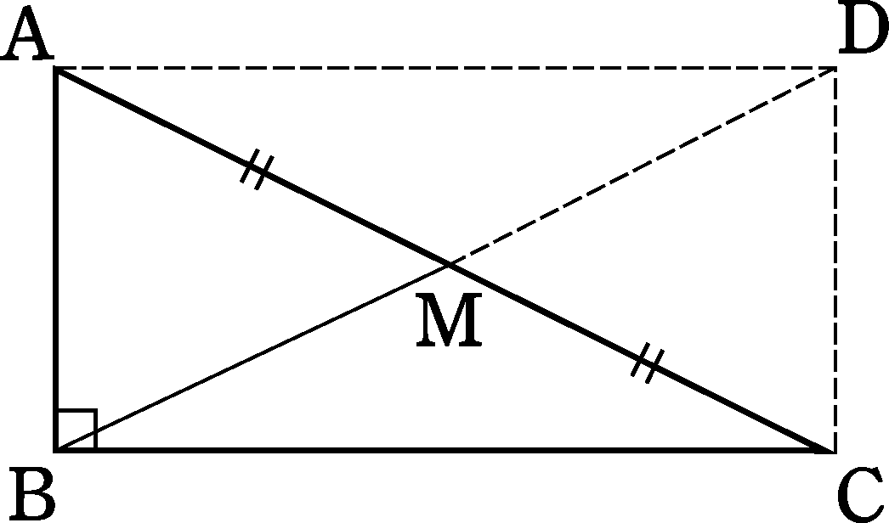
２ 直角三角形ＡＢＣで，斜辺ＡＣの中点をＭとすれば
ＭＡ＝ＭＢ＝ＭＣ
となることを証明しなさい。

（証明）ＡＢ、ＢＣを２辺とする長方形ＡＢＣＤをつくる。
長方形は平行四辺形であるから、その（ 対角線 ）は
それぞれの（ 中点 ）で交わる。

したがって、ＭＡ＝（ ＭＣ ）＝ＡＣ ＭＢ＝ＢＤ

長方形の対角線は等しいので、（ ＡＣ＝ＢＤ ）
したがって ＭＡ＝ＭＢ＝ＭＣ

